متوسطة 15 جانفي 1956 بالرباح السنة الدراسية: 2017/2018
المستوى:ثانية متوســــــــــــــط المادة: رياضيــــــــــــــــــات

الوظيــفة المنزلية الأولـــى للثــلاثي الثـــــاني
سلّمــــت يوم : 23/01/2018 | تعـــــــاد يوم : 25/01/2018

التمرين الأول : (6 نقاط )

1 (احسب المجموعين الجبريين A وB حيث :
$A=\left(-8\right)-\left(+11\right)+\left(-12\right)-\left(-6\right)$
$B=\left(-3,5\right)-\left[\left(+26\right)+\left(-16\right)\right]+\left(+4,5\right)$
2( أكمل الفراغات التالية:
- $\left(+16\right)- ….=-9$ , ب) $…..+ \left(-28\right)=20$
3) احسب ما يلي :
$C=\left(+10\right)+\left(-12\right)$ , $D=\left(-3\right)-\left(-13\right)$
التمرين الثاني : (7 نقاط)
أـ علّم على مستقيم مدرج مبدؤه O و وحدته السنتيمتر النقط (4-)A ; (1+)B ; (2-)C
ب- عيّن فاصلة النقطة D نظيرة النقطة A بالنسبة للمبدأ O .
ج – ما هي فواصل النقط E , FوG منتصفات القطع $\left[AB\right]$ , $\left[AC\right]$ و $\left[BD\right]$على الترتيب ؟
د - احسب المسافة BA و CB .
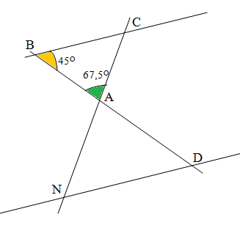
التمرين الثالث : (7 نقاط)

في الشكل المقابل ABC مثلث حيث : (ND) // (BC) و $\hat{ABC}={45}^{O}$ , $\hat{BAC}={67,5}^{O}$
- احسب قيسي الزاويتين $\hat{ACB}$ و $\hat{ADN}$ مع التعليل .
- احسب بطريقتين مختلفتين قيس الزاوية $\hat{AND}$.
- بيّن أن المثلث AND متساوي الساقين .

الأستاذين : تامة وسعيد
سر النجاح على الدوام هو أن تسير إلى الأمام
إقرأ المزيد على موضوع.كوم: http://mawdoo3.com/%D8%B9%D8%A8%D8%A7%D8%B1%D8%A7%D8%AA_%D8%AC%D9%85%D9%8A%D9%84%D8%A9_%D8%B9%D9%86_%D8%A7%D9%84%D9%86%D8%AC%D8%A7%D8%AD_%D9%88%D8%A7%D9%84%D8%B7%D9%85%D9%88%D8%AD

